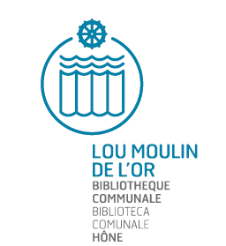
LA BIBLIOTECA COMUNALE DI HÔNE
Lou Moulìn de l’Or

Vi propone un corso in due lezioni
per la realizzazione di una

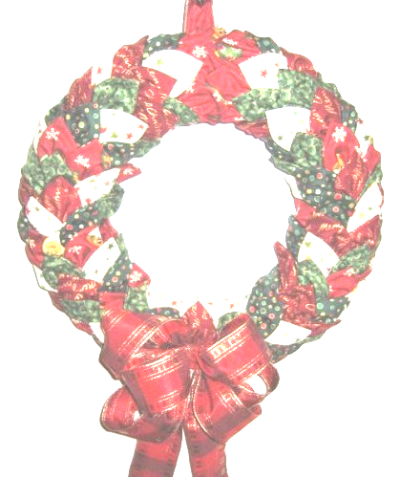
GHIRLANDA

NATALIZIA
in patchwork

Gli incontri si terranno in biblioteca

MARTEDI’ 3 e 10 DICEMBRE ’13

dalle 14.30 alle 16.30

oppure GIOVEDI’ 5 e 12 DICEMBRE ’13

dalle 20.30 alle 22.30

Per informazioni e iscrizioni potete rivolgervi in biblioteca

(0125 803540 – biblioteca@comune.hone.ao.it)

entro il 22 novembre ’13

